Service Profile งานรังสีวิทยา
โรงพยาบาลหนองบุญมาก จังหวัดนครราชสีมา

1. บริบท (Context)
ก. หน้าที่และเป้าหมาย
ให้บริการถ่ายภาพรังสี ป้องกันอันตรายจากรังสีให้แก่ผู้ป่วยและหน่วยงานบริการต่างๆ ภายในโรงพยาบาล โดยถูกต้อง รวดเร็ว ปลอดภัย ผู้รับบริการพึงพอใจ

ข. ขอบเขตการให้บริการ (Scope of Service)
1. ให้บริการถ่ายภาพรังสีเพื่อการวินิจฉัยโรคทั่วไปแก่ผู้มารับบริการตามคำสั่งแพทย์ทั้งในและนอกเวลา ตลอด 24 ชั่วโมง
2. บริการเก็บรักษาประวัติการตรวจทางรังสีวิทยา
3. บริการข้อมูลทางรังสีวิทยาแก่ผู้ที่สนใจ

ค. ผู้รับผลงานและความต้องการที่สำคัญ
ผู้ป่วยและญาติ
- ได้รับทราบข้อมูลและขั้นตอนในการเตรียมตรวจวินิจฉัย
- ได้รับความปลอดภัย ไม่มีภาวะแทรกซ้อนจากการให้บริการการถ่ายภาพรังสี
- ได้รับการป้องกันอันตรายจากรังสีตามความเหมาะสม
- ได้รับผลการตรวจที่รวดเร็ว ถูกต้องและปลอดภัย
- ได้รับพฤติกรรมบริการที่ดี
แพทย์
- ได้รับการรายงานผลของภาพถ่ายทางรังสีที่ถูกต้อง รวดเร็ว
- ภาพถ่ายทางรังสีที่มีคุณภาพ

ง. ประเด็นคุณภาพที่สำคัญ (Key Quality Issues)
1. ผลการตรวจทางรังสีที่มีคุณภาพ
2. ผลการตรวจทางรังสีที่ถูกต้อง รวดเร็ว
3. ผู้มารับบริการมีความปลอดภัย
4. ผู้มารับบริการมีความพึงพอใจ

จ. ความท้าทาย ความเสี่ยงสำคัญ
ความเสี่ยงสำคัญ | แนวทางการป้องกัน/หลีกเลี่ยง
1.ความเสี่ยงด้านข้อมูลผิดพลาด | - มีการทวนสอบข้อมูลผู้ป่วยให้ถูกต้อง ชัดเจน
2.ภาพถ่ายรังสีไม่มีคุณภาพ | - เจ้าหน้าที่ทวนสอบคำสั่งเอกซเรย์ ก่อนถ่ายภาพรังสี  - จัด position ให้ถูกต้อง เหมาะสม  - ให้ค่าเทคนิคที่ถูกต้อง เหมาะสม  - เจ้าหน้าที่รังสีตรวจสอบคุณภาพภาพรังสีก่อนรายงานผล
3.สแกนฟิล์มผิดพลาด | - ทวนสอบข้อมูลผู้ป่วยก่อนสแกนภาพรังสี โดยการ re-check ก่อนทุกครั้ง
4.เครื่องมือไม่ได้มาตรฐาน | - เครื่องเอกซเรย์ได้รับการตรวจประเมินมาตรฐานจากศูนย์วิทยาศาสตร์การแพทย์ นครราชสีมา (ล่าสุด 7 ก.ย. 2561)  - มีใบอนุญาตการใช้เครื่องกำเนิดรังสีจากสำนักงานปรมาณูเพื่อสันติ  - เครื่องสแกนได้รับการบำรุงรักษาโดยช่างของบริษัท ทุกๆ 3 เดือน  - มีตารางการดูแลเครื่องมือประจำวัน  - ทำระบบ QC เครื่องมือ

ฉ. ปริมาณงานและทรัพยากร (คน เทคโนโลยี เครื่องมือ)
1. บุคคลากร
1.1 เจ้าพนักงานรังสีการแพทย์ชำนาญงาน จำนวน 1 คน
1.2 พนักงานการแพทย์และรังสีเทคนิค จำนวน 2 คน
มีการจัดเวรปฏิบัติงานตลอด 24 ชั่วโมง โดยแบ่งเป็น เวร BD (16.30-20.30 น.) จำนวน 1 คน เวร on call (20.30-08.30 น.) จำนวน 1 คน วันหยุดเสาร์-อาทิตย์และวันนักขัตฤกษ์ ขึ้นเวรเช้า (08.30-16.30 น.) จำนวน 1 คน เวร BD และ on call จำนวน 1 คน
2. เครื่องมือ
2.1 เครื่องสแกนภาพเอกซเรย์ระบบดิจิตอล (CR) ICRco รุ่น 3600 จำนวน 1 เครื่อง
2.2 เครื่องเอกซเรย์ ยี่ห้อ Toshiba ขนาด 320 mA 100 KV จำนวน 1 เครื่อง
2.3 Cassette screen รับภาพระบบดิจิตอล ขนาด 14*17 นิ้ว จำนวน 2 อัน
2.4 Cassette screen รับภาพระบบดิจิตอล ขนาด 10*12 นิ้ว จำนวน 2 อัน
3.ปริมาณงาน
กลุ่มผู้ป่วย | ปี 2559 | ปี 2560 | ปี 2561(ม.ค.-มี.ค.) | ปี 2562
 | (ครั้ง) | (ครั้ง) | (ครั้ง) | (ครั้ง)
เอกซเรย์ทั่วไป | 9,790 | 12,034 | 3,461
 | เฉลี่ย 27 ครั้ง/วัน | เฉลี่ย 33 ครั้ง/วัน | เฉลี่ย 39 ครั้ง/วัน | เฉลี่ย ครั้ง/วัน

2. กระบวนการสำคัญ (Key Processes)
กระบวนการสำคัญ  (Key Process) | สิ่งที่คาดหวังจากกระบวนการ  (Process Requirement) | ตัวชี้วัดสำคัญ  (Performance Indicator)
1. การเตรียมความพร้อมในการให้บริการ | - เพื่อให้เจ้าหน้าที่เตรียมเครื่องมืออุปกรณ์และสถานที่ให้มีความพร้อมในการให้บริการ | - อุบัติการณ์ของความไม่พร้อมใช้งานของเครื่องมือ
2. การลงทะเบียนและการเตรียมผู้ป่วยก่อนการถ่ายภาพทางรังสี | - ได้ข้อมูลผู้ป่วยที่สมบูรณ์ครบถ้วนและสามารถค้นหาประวัติภาพเก่าได้  - สามารถคัดกรอง จัดลำดับความความเร่งด่วน  - ผู้ป่วยได้รับข้อมูลและรายละเอียดการตรวจทางรังสี | - อัตราความพึงพอใจของผู้รับบริการ
3. การให้บริการถ่ายภาพรังสี | - ได้ภาพรังสีที่ถูกต้อง ภาพถ่ายชัดเจน รายละเอียดของภาพครบถ้วน ไม่มีสิ่งแปลกปลอมบนภาพ | - อัตราของภาพเอกซเรย์ซ้ำ/เสีย
4. การป้องกันอันตรายจากรังสี | - ผู้ป่วยได้รับปริมาณรังสีน้อยที่สุดเท่าที่จะทำได้ และตำแหน่งที่ต้องให้การระมัดระวังเป็นพิเศษจะต้องได้รับการกำบังจากแผ่นตะกั่ว | - ร้อยละของผู้รับบริการกลุ่มเสี่ยงได้รับการป้องกันอันตรายจากรังสีโดยใช้แผ่นตะกั่วปิดอวัยวะสืบพันธ์ (สตรีมีครรภ์และเด็กอายุ 0-12ปี)
5. การจัดเก็บภาพถ่ายทางรังสี | - จัดเก็บภาพรังสีที่เป็นระบบ ข้อมูลไม่สูญหาย | - อัตราของการหายของภาพไม่มี

3. ตัวชี้วัดผลดำเนินงาน (Performance Indicator)
ตัวชี้วัดสำคัญที่สอดคล้องกับเป้าหมายของหน่วยงาน

ตัวชี้วัด | เป้าหมาย | ค่าที่ประเมินได้
 |  | พ.ศ. 2558 | พ.ศ.2559 | พ.ศ.2560 | พ.ศ.2561
1. ร้อยละภาพทางรังสีมีคุณภาพ | 100 % | 99.94% | 99.98% | 99.97%
2.อัตราการถ่ายภาพรังสีซ้ำ | < 3 % | 0.68 % | 1.88% | 2.82%
3.ร้อยละความพึงพอใจของผู้รับบริการ/ข้อร้องเรียน | >90% | 95.65% | N/A | 92% | 91.75%
4. ระยะเวลารอภาพของผู้ป่วยฉุกเฉิน | < 10 นาที | 9.7 | 5 | 3 | 3

4. กระบวนการ หรือระบบงาน เพื่อบรรลุเป้าหมายและมีคุณภาพ
4.1 ระบบงานที่ใช้อยู่ในปัจจุบัน (รวมถึงการพัฒนาที่เสร็จสิ้นแล้ว)

เรื่อง : อุปกรณ์ป้องกันรังสีในสตรีวัยเจริญพันธุ์

ในการถ่ายภาพเอกซเรย์แก่ผู้มารับบริการ เพื่อช่วยในการป้องกันอันตรายจากรังสี ทางหน่วยงานมีป้ายเตือนจำนวน 6 ภาษา หากสงสัยตั้งครรภ์ให้แจ้งเจ้าหน้าที่ก่อนทุกครั้ง และสอบถามรอบของประจำเดือนครั้งสุดท้ายวันไหนหากเกิน 1 เดือนให้ปิดด้วยตะกั่วบริเวณท้องน้อย และถามวิธีคุมกำเนิด ทางหน่วยงานจึงเพิ่มความปลอดภัยขึ้นอีกระดับ โดยใช้ราวเดี่ยวตากผ้าขนหนู นำเสื้อตะกั่วมาพาด ใช้ร่วมกับการเอกซเรย์ปอดในท่ายืน หนักเบา มีล้อจำนวน 4 ล้อสำหรับเคลื่อนย้ายง่าย มีความสมดุลไม่ล้ม
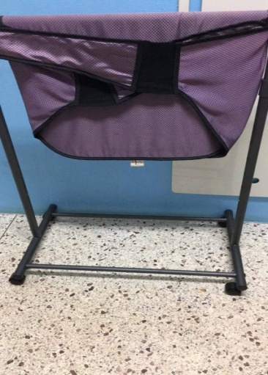

ภาพที่ 1 ตัวอย่างอุปกรณ์บังเชิงกรานเพื่อป้องกันอันตรายจากรังสี

วัตถุประสงค์ของโครงการ : ป้องกันอันตรายจากรังสีในสตรีวัยเจริญพันธุ์
ขั้นตอนในการดำเนินงาน
จากปัญหาที่เกิดขึ้น จึงได้เลือกวัสดุที่มีคุณสมบัติดังนี้
- น้ำหนักเบา เคลื่อนย้ายง่าย
- ปรับระดับความสูงต่ำได้
ในการจัดทำอุปกรณ์ หน่วยงานรังสีได้เลือกซื้อราวเดี่ยวตากผ้าขนหนู ราคา 990 บาท มาประกอบกัน เบา ไม่แตกหักง่าย รับน้ำหนักได้ดี เคลื่อนย้ายสะดวก ปรับระดับได้ นำมาตัดความสูงออก ประมาณ 8 เซนติเมตร เพื่อให้ได้ระดับสะโพกที่ความสูงน้อยสุดของสตรีไทย ตามความเหมาะสมในการใช้งาน

วิธีการทำ
นำออกจากกล่องแล้วประกอบเข้าด้วยกัน นำไปตัดความสูงออก ให้ได้ระดับพอดีกับช่วงเอวของสตรีที่สูงน้อยสุด

วิธีการใช้
นำมาบังช่วงเชิงกรานให้สตรีวัยเจริญพันธุ์ที่มาเอกซเรย์ปอดในท่ายืน

ตัวอย่างการนำมาทดสอบและใช้งานจริง
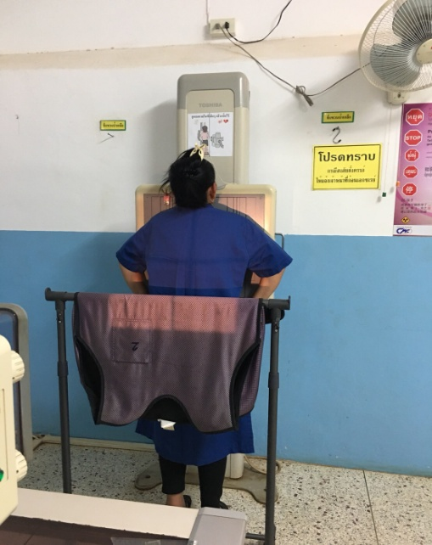

ภาพที่ 2 ทดสอบการใช้งาน
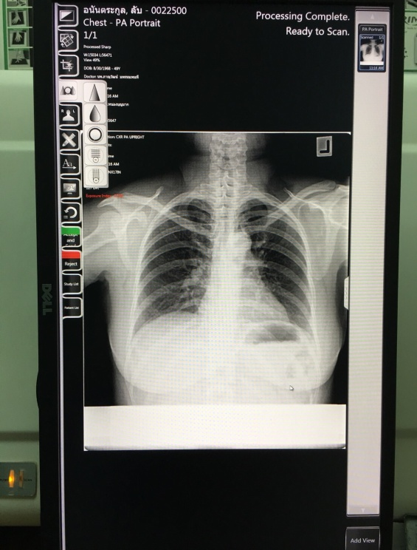

ภาพที่ 2 ภาพถ่ายเอกซเรย์ที่ได้

ผลการดำเนินงาน
จากการทดลองนำนวัตกรรมมาใช้งานพบว่า สามารถป้องกันรังสีได้ 100 % สำหรับ Pevis Organรังสีไม่สามารถทะลุผ่านได้

ตัวชี้วัดผลสำเร็จของโครงการและผลลัพธ์
ตัวชี้วัด (KPI) | เป้าหมาย (Target) | ผลลัพธ์ที่ปฏิบัติได้
ป้องกันรังสีให้กับสตรีวัยเจริญพันธุ์ | 100 % | ใช้ร่วมกับการถ่ายภาพเอกซเรย์ปอดในท่ายืน

สรุปผลการดำเนินงานตามโครงการนวัตกรรม
จากการนำนวัตกรรมมาใช้งาน ผลที่ได้ คือ สามารถนำมาใช้งานป้องกันรังสีให้กับสตรีวัยเจริญพันธุ์และความเสี่ยงลดลงในสตรีวัยเจริญพันธุ์ได้รับรังสี

ปัญหาอุปสรรคและโอกาสพัฒนา
จากการทดลองใช้งานในระยะแรก พบว่าการเลื่อนปรับระดับค่อนข้างยาก การเปลี่ยนระดับความสูง อาจจะยาก เพราะต้องให้สองข้าง อยู่ระดับเดียวกัน ด้วยน้ำหนักของเสื้อตะกั่ว อาจจะเปลี่ยนความสูงโดยการหมุนปรับระดับแทนการยกขึ้น

4.2 การพัฒนาคุณภาพที่อยู่ระหว่างการดำเนินการ
- การคำนวณปริมาณรังสีที่ผิว
- ตรวจสอบปริมาณรังสีที่ใช้เกินค่ามาตรฐานของ IAEA หรือไม่ เพื่อนำมาปรับการตั้งค่าเทคนิคในหน่วยงาน
- การพัฒนาบุคลากรในหน่วยงาน

5. แผนการพัฒนาอย่างต่อเนื่อง
ประเด็นคุณภาพ | ความเสี่ยงสำคัญ | ตัวชี้วัดคุณภาพ
การควบคุมคุณภาพพนักงานการแพทย์และรังสีเทคนิค | คุณภาพของภาพเอกซเรย์ที่มีคุณภาพ | อัตราการ reject ภาพจากสาเหตุการจัดท่า

Service Profile งานรังสีวิทยา
โรงพยาบาลหนองบุญมาก จังหวัดนครราชสีมา

ปรับปรุง พฤษภาคม 2561

